Questões-aula 1. Sequências. Termo geral de uma sequência ou de uma sucessão
Nome da Escola | _____________________________________________ | Ano letivo 20___-20___ |  | Matemática | 7.º ano
Nome do Aluno | _____________________________________________ | Turma | N.º | Data
Professor | _____________________________________________ | __________ | ______ | ____-____-20__

Questão-aula 1

A Ana tem um cão que se chama OLI.
1
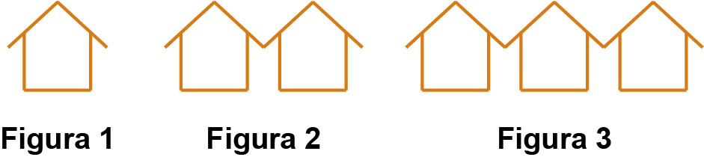
Como quer ser criadora de cães desenhou uma sequência de figuras.
1.1. Quantos segmentos de reta tem a Ana de desenhar para fazer a figura 5 ?
1.2. Escreve o termo geral, $a_{n}$, da sequência numérica associada ao número de segmentos de reta de cada figura.

Questão-aula 2
A Inês construiu uma sequência com balões.
1
Nessa sequência o termo geral é $a_{n}=4n-3$.
1.1. Escreve os primeiros cinco termos da sequência.
1.2. Quantos balões tem o termo de ordem $10$ dessa sequência?
Escreve o termo geral, $a_{n}$, de uma sequência numérica cujos cinco primeiros termos sejam:
2
$$-5, -2, 1, 4, 7, …$$
Calcula os termos de ordens 6 e 75 da sucessão de termo geral $u_{n}=\frac{n-5}{2n+5}$.
3

